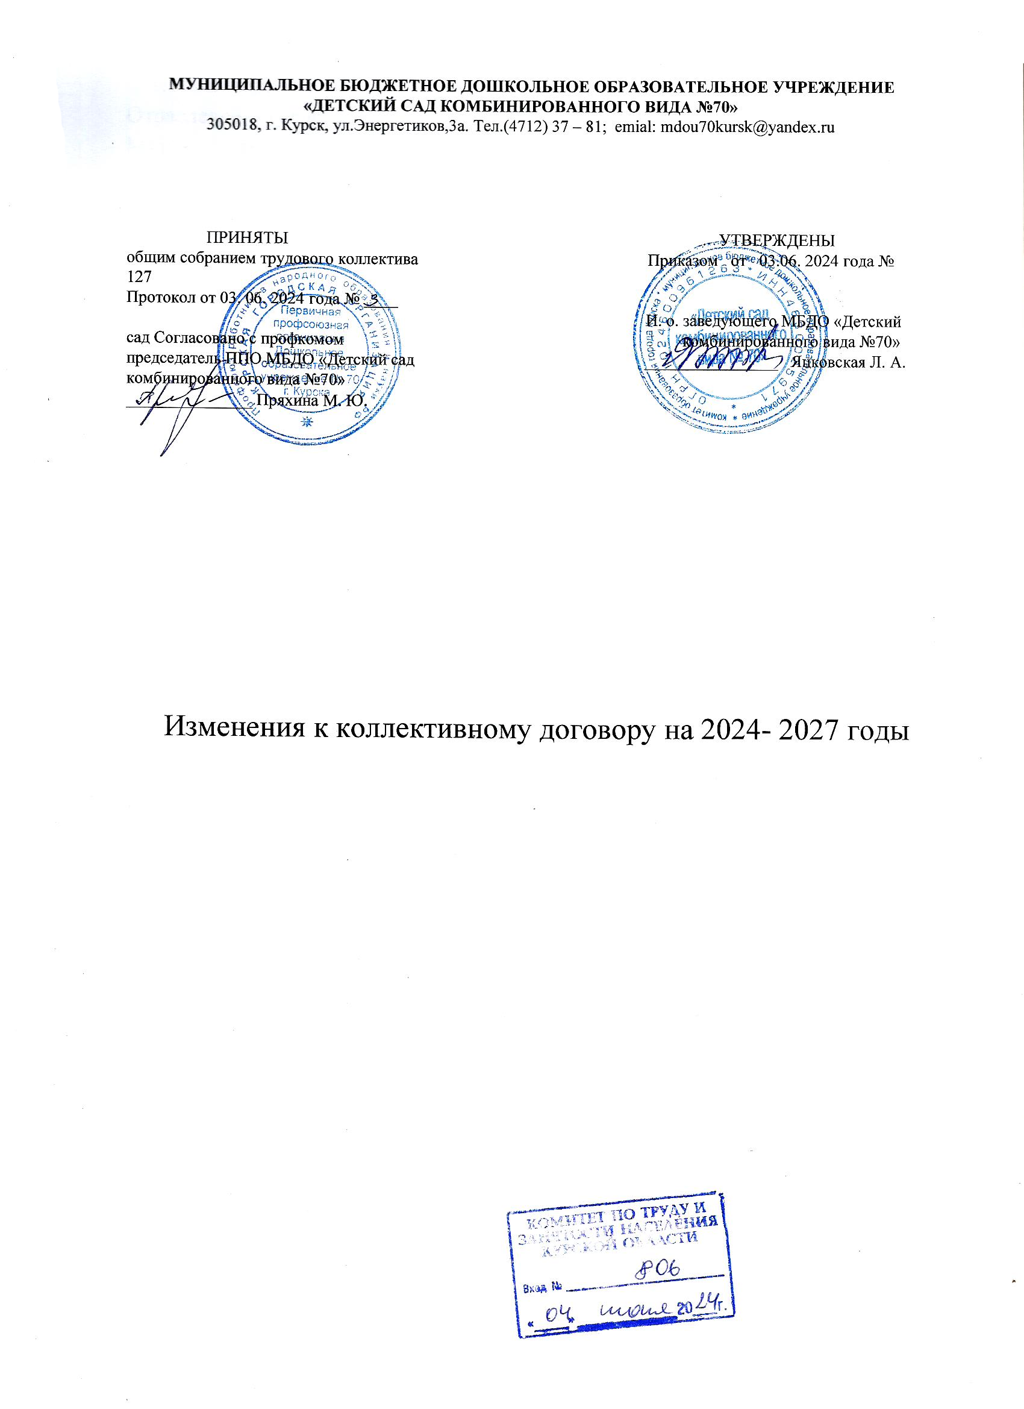

1.1. В абзаце пятом пункта 4.14 раздела IV ссылка на утратившее силу Отраслевое соглашение по организациям, находящимся в ведении Министерства просвещения Российской Федерации, на 2021- 2023 годы исключена.

1.2. Пункты 4.29, 4.30 раздела IV в соответствии со ст. 236 Трудового кодекса Российской Федерации читать в следующей редакции:

«4.29. При нарушении работодателем установленного срока соответственно выплаты заработной платы, оплаты отпуска, выплат при увольнении и (или) других выплат, причитающихся работнику, работодатель обязан выплатить их с уплатой процентов (денежной компенсации) в размере не ниже одной сто пятидесятой действующей в это время ключевой ставки Центрального банка Российской Федерации от начисленных, но не выплаченных в срок сумм и (или) не начисленных своевременно сумм в случае, если вступившим в законную силу решением суда было признано право работника на получение не начисленных сумм, за каждый день задержки начиная со дня, следующего за днем, в который эти суммы должны были быть выплачены при своевременном их начислении в соответствии с трудовым законодательством и иными нормативными правовыми актами, содержащими нормы трудового права, коллективным договором, соглашением, локальным нормативным актом, трудовым договором, по день фактического расчета включительно. При неполной выплате в установленный срок заработной платы и (или) других выплат, причитающихся работнику, размер процентов (денежной компенсации) исчисляется из фактически не выплаченных в срок сумм.

Размер выплачиваемой работнику денежной компенсации может быть повышен коллективным договором, локальным нормативным актом или трудовым договором. Обязанность по выплате указанной денежной компенсации возникает независимо от наличия вины работодателя.».

«4.30. При нарушении работодателем установленного срока соответственно выплаты заработной платы, оплаты отпуска, выплат при увольнении и (или) других выплат, причитающихся работнику, работодатель обязан выплатить их с уплатой процентов (денежной компенсации) в размере не ниже одной сто пятидесятой действующей в это время ключевой ставки Центрального банка Российской Федерации от начисленных, но не выплаченных в срок сумм и (или) не начисленных своевременно сумм в случае, если вступившим в законную силу решением суда было признано право работника на получение неначисленных сумм, за каждый день задержки начиная со дня, следующего за днем, в который эти суммы должны были быть выплачены при своевременном их начислении в соответствии с трудовым законодательством и иными нормативными правовыми актами, содержащими нормы трудового права, коллективным договором, соглашением, локальным нормативным актом, трудовым договором, по день фактического расчета включительно. При неполной выплате в установленный срок заработной платы и (или) других выплат, причитающихся работнику, размер процентов (денежной компенсации) исчисляется из фактически не выплаченных в срок сумм.

Размер выплачиваемой работнику денежной компенсации может быть повышен коллективным договором, локальным нормативным актом или трудовым договором. Обязанность по выплате указанной денежной компенсации возникает независимо от наличия вины работодателя.».

1.3. Подпункт 8.2.3 пункта 8.2 раздела VIII читать в следующей редакции:

Использовать в качестве дополнительного источника финансирования мероприятий по охране труда возможность возврата 20% сумм страховых взносов из Фонда пенсионного и социального страхования на предупредительные меры по сокращению производственного травматизма, специальную оценку условий труда, приобретение спецодежды, спецобуви и других средств индивидуальной защиты, аптечек для оказания первой помощи, проведение обязательных медицинских осмотров и психиатрических освидетельствований, обучение по охране труда, мероприятия по предупреждению распространения новой коронавирусной инфекции (COVID-19), а также возможности возврата части сумм страховых взносов (до 30%) на санаторно-курортное лечение работников, занятых на работах с вредными производственными факторами (при условии направления страхователем дополнительного объема средств на санаторно - курортное лечение работников не ранее чем за пять лет до достижения ими возраста, дающего право на назначение страховой пенсии по старости в соответствии с пенсионным законодательством) согласно приказу Минтруда России от 14.07.2021 N 467н "Об утверждении Правил финансового обеспечения предупредительных мер по сокращению производственного травматизма и профессиональных заболеваний работников и санаторно-курортного лечения работников, занятых на работах с вредными и (или) опасными производственными факторами" в соответствии с федеральным законом о бюджете Фонда социального страхования РФ на очередной финансовый год и на плановый период в соответствии с законодательными и иными нормативными правовыми актами РФ.

1.4. Раздел VIII. «ОХРАНА ТРУДА И ЗДОРОВЬЯ», читать в следующей редакции: «VIII. ОХРАНА ТРУДА, ЗДОРОВЬЯ И ПОЖАРНАЯ БЕЗОПАСНОСТЬ».

1.5. Основная часть коллективного договора в соответствии со ст. ст. 37, 38 Федерального закона от 21.12.1994 №69-ФЗ «О пожарной безопасности» раздел VIII дополнен подразделом 8.9 «Пожарная безопасность» следующего содержания:

8.9. Руководитель организации осуществляет руководство системой пожарной безопасности в пределах своей компетенции и несёт персональную ответственность за соблюдение требований пожарной безопасности.

8.9.1. Работодатель обязан:

- проводить комплекс мероприятий по противопожарной безопасности согласно ежегодно утверждаемому противопожарному режиму в Российской Федерации, а также практические тренировки по отработке действий при возникновении пожара, по отработке умений пользоваться первичными средствами пожаротушения;

- соблюдать работниками требования пожарной безопасности и обеспечить подразделения первичными средствами пожаротушения;

- проводить ежегодную комплексную приёмку зданий, помещений на предмет их соответствия требованиям пожарной безопасности с обязательным привлечением в состав комиссии ответственного за пожарную безопасность;

- содержать в исправном состоянии системы и средства противопожарной защиты, включая первичные средства тушения пожаров, не допускать их использования не по назначению;

- обеспечивать доступ должностным лицам при осуществлении ими служебных обязанностей на территории, в здания, сооружения и на иные объекты организации;

- предоставлять по требованию должностных пожарного надзора сведения и документы безопасности на предприятиях, в том числе о пожарной опасности производимой ими продукции, а также о происшедших на их территориях пожарах и их последствиях;

- незамедлительно сообщать в пожарную охрану о возникших пожарах, неисправностях имеющихся систем и средств противопожарной защиты, об изменении состояния дорог и проездов;

- содействовать деятельности добровольных пожарных.

8.9.2. Работники обязаны:

- соблюдать порядок действий при пожаре или обнаружении признаков горения, в том числе при вызове пожарной охраны, эвакуации людей и материальных ценностей, пользовании средствами пожаротушения;

- участие в практических тренировках по отработке действий при возникновении пожара, а также умений пользоваться первичными средствами пожаротушения.».